Как соотечественникам за рубежом получить поддержку от Москвы
30.12.2020
Москва на протяжении многих лет активно участвует в жизни зарубежной российской общины, помогая организациям в их работе, а также оказывая адресную поддержку уязвимым категориям соотечественников. В структуре Правительства Москвы эта работа ведется по линии Департамента внешнеэкономических и международных связей (ДВМС) и Московского дома соотечественника (МДС).
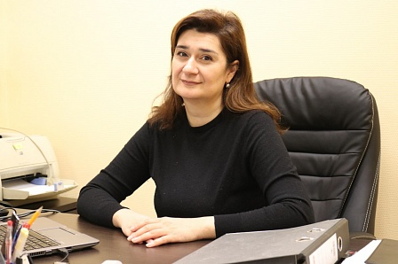
Начальник управления по работе с организациями соотечественников за рубежом МДС Каринэ Асирбабаева рассказала порталу Всемирного Координационного совета о том, кто из представителей зарубежной общины может получить поддержку от Москвы, в каком виде она осуществляется, а также о перспективах сотрудничества российской столицы и диаспоры.
- Расскажите об этой самой поддержке Правительством Москвы зарубежных соотечественников: в каком виде она осуществляется, в каком объеме и по каким направлениям?
- Работа с соотечественниками ведется комплексная: по линии Департамента внешнеэкономических и международных связей и Московского Дома соотечественника. На сегодняшний день Правительство Москвы работает с 260 организациями российских соотечественников из 55 стран. Существует план мероприятий ДВМС по поддержке соотечественников, проживающих за рубежом. Этот план - ежегодный, утверждается Министром Правительства г. Москвы, главой ДВМС Сергеем Евгеньевичем Череминым. В план входят такие направление работы, как общественные и культурно-массовые мероприятия; поддержка русского языка, культуры, образования; развитие деловых и научных связей с российской диаспорой; меры информационной поддержки (оказание помощи русскоязычным СМИ); поддержка социально незащищенных слоев соотечественников; мероприятия по сохранению российской культуры, традиций, исторической памяти и духовного наследия.
В каждом направлении существуют свои подразделы. Например, такой большой подраздел - поддержка русского языка, культуры и образования за рубежом. Здесь выделяется Пушкинский конкурс, который проводится раз в год. Главные его основатели - Российская газета и Департамент внешнеэкономических и международных связей. Этот конкурс проходит в конце января: на сайте Российской газеты публикуется тема эссе, любой педагог-русист может прислать работу на заданную тему. В Москве собирается жюри. Оно состоит из филологов и журналистов, которые выбирают 50 лучших работ. 50 лауреатов приглашаются в Москву на День города [отмечается в первую либо вторую субботу сентября - прим.], и им почетно в Белом зале мэрии вручают награды. В этом году, в связи с 75-летием Победы, решили пригласить 75 лауреатов, но из-за пандемии сроки мероприятия переносились. Церемонией занимался Московский Дом соотечественника, торжественное мероприятие состоялось 17-го декабря в онлайн-режиме.
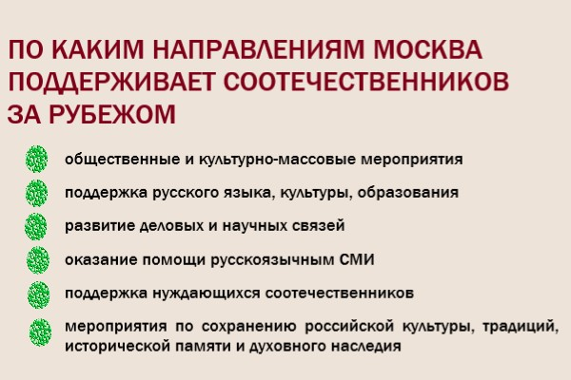
Для улучшения уровня преподавания русского языка за рубежом ежегодно проводятся курсы повышения квалификации для педагогов русистов.
Также в рамках этого подраздела ежегодно за счет бюджета Москвы закупаются и отправляются в зарубежные русскоязычные школы, в библиотеки при организациях соотечественников учебно-методические пособия, литература по русскому языку и истории России, поставляется современное оборудование для учебного процесса.
Следующий большой проект - это Стипендия Мэра Москвы в государствах Балтии и других странах, существует с 1996-го года. Начиналась эта программа с Прибалтики, позже включились страны СНГ: Азербайджан, Армения, Молдова, Приднестровье. С этого года проект реализуется Московским Домом соотечественника.
С 15 декабря по 18 декабря прошли онлайн-заседания Попечительских советов. По результатам зимней и летней сессии были утверждены 296 стипендиатов.
- И как студенту получить стипендию?
- Кандидатов первоначально отбирают в ВУЗе, затем утверждают на заседаниях Попечительских советов, которые проходят дважды в год: весной, по результатам зимней сессии, и осенью, по результатам летней.
Для того, чтобы получить стипендию мэра Москвы, студент должен хорошо учиться и участвовать в общественной жизни. Квота на стипендию в странах Балтии составляет 181 человек, в странах СНГ - 59 человек. Каждый студент получает 13,5 тыс. рублей за семестр.
Для ребят престижно получить стипендию мэра Москвы, они этим гордятся. Дело не в деньгах, а в статусе.
Мы очень хотим, чтобы к проекту подключились и другие страны СНГ. Но инициатива должна исходить от соотечественников. На сегодняшний день поступила инициатива от Казахстана.
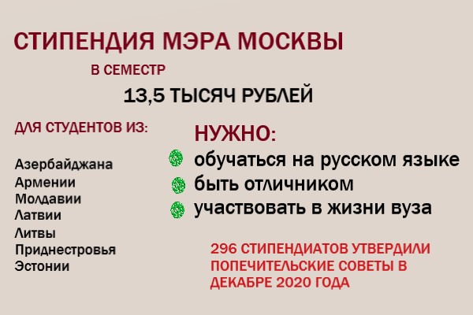
- Помимо образовательного и языкового направлений, каким еще темам уделяется внимание?
- Еще одно направление работы - содействие в поддержании в надлежащем виде захоронений советских и российских воинов, памятников великим соотечественникам, находящихся за рубежом. В этом году поддержано 6 заявок: из Абхазии, Болгарии, Германии, Испании, Таджикистана, Сербии.
Провести реставрацию памятника за рубежом - это непростая задача. Нужно согласие государства, на территории которого находится монумент.
В план мероприятий по поддержке соотечественников входят и помощь в проведении мероприятий, посвященных памятным датам российской истории и культуры за рубежом, Победе в Великой Отечественной войне, проведение мероприятий для молодежи среди соотечественников.
Москва также оказывает поддержку русскоязычным СМИ за рубежом (как печатным, так и электронным) в освещении актуальных вопросов жизни соотечественников за рубежом, а также популяризации русского языка, культуры и истории России, в выпуске специализированных радио- и телепрограмм, кино-, видео- и печатных материалов, организации телевещания с помощью Интернета. Мы приветствуем, чтобы они писали и показывали о российской столице, московских проектах, политике Правительства Москвы в отношении соотечественников за рубежом.
Большая работа ведется с социально незащищенными слоями соотечественников. Нуждающиеся в медицинской помощи приезжают в Москву на лечение, среди них - много детей. Им полностью оплачиваются и перелет, и проживание. В текущем году число таких людей составило 26 человек.
Предоставляется помощь инвалидам, ветеранам ВОВ, участникам боевых действий, как материальная, так и в приобретении медтехники: колясок, тростей, тонометров, глюкометров. В этом году медтехника направлена в 7 стран ближнего зарубежья, материальная помощь оказана 1800 ветеранам в 13 странах.
- А кто подразумевается под участниками боевых действий? Афганцы, например, могут рассчитывать на поддержку?
- В принципе, могут, но сейчас мы сосредоточены в основном на помощи ветеранам Великой Отечественной войны, потому что, к сожалению, с каждым годом их становится все меньше, и они нуждаются в особом внимании.
- Много поступает обращений?
- Много. В этом году поступило 360 заявок, порядка 170 из них на стадии реализации. На 2021 год на сегодняшний день поступило порядка 30 обращений.
- А кто вообще может претендовать на поддержку Правительства Москвы? Как вы определите: давать деньги или нет?
- На поддержку может претендовать организация российских соотечественников, с которой можно будет заключить договор. Заявки направляются в адрес министра Правительства Москвы, руководителя ДВМС Сергея Черемина. Итоговое решение по заявке принимает также руководство ДВМС. Подход индивидуальный, но есть и общие критерии, например, должна быть представлена детальная смета планируемых расходов, и обязательная рекомендация от росзагранучреждения в стране проживания.
Если заявка идет по линии РПЦ, то просим поддержку округа, где находится приход.
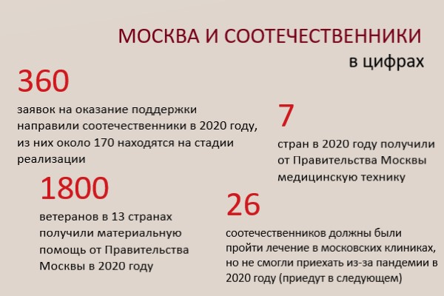
- Им тоже помогаете?
- Да, конечно. У нас в плане есть направление «Мероприятия по сохранению российской культуры, традиции исторической памяти и духовного наследия», сюда входит помощь приходам Русской православной церкви за рубежом - поставка церковной утвари и литературы. В 2020 году по этому направлению поступило 19 заявок, из них 13 были реализованы. Сейчас открывается много воскресных школ при приходах, где нужна также оргтехника и литература.
- Вы можете назвать суммы, которые выделяются по заявкам?
- Суммы разные, в зависимости от страны, мероприятия, количества поступающих заявок. Суммы могут обозначить в евро, мы их пересчитываем по текущему курсу, который часто меняется.
Иногда просят софинансирование проекта: помочь с наградным фондом, выпустить значки, сувениры.
Отмечу, что в 2019 году на поддержку соотечественников было выделено 252 млн рублей по всем направлениям, в 2020 году - уже 268 млн рублей.
- А какие, на ваш взгляд, наиболее интересные проекты реализовали соотечественники при поддержке Правительства Москвы?
- Знаете, я не хочу никого выделять. Я работаю со всеми заявками и могу сказать, что каждый проект достоин внимания, в каждый, даже самый маленький, вложена душа.
Если Москва не поддержала проект, нельзя говорить, что он незначимый.
- За какой помощью организации соотечественников обращаются чаще всего?
- Это, конечно, продвижение русского языка и культуры. В разных проявлениях - проведение фестивалей русской культуры, оснащение кабинетов русского языка, поставка литературы в школы дополнительного образования.
- Вы проводите вебинары для зарубежных соотечественников, на которых объясняете, как правильно подавать заявки. Расскажите об этом подробней.
- Идея проведения вебинаров родилась на карантине у меня и Аркадия Владимировича Бейнинсона, возглавлявшего тогда информационно-аналитическое управление МДС. Первый вебинар состоялся 28 апреля для Великобритании и Северной Ирландии. Встреча прошла очень хорошо, и было решено продолжить.
Были встречи со скандинавскими странами, до этого с Турцией и Сербией, странами Африки и Ближнего Востока, Азиатско-Тихоокеанского региона. В сентябре провели мероприятие для стран СНГ и Центральной Азии. С апреля прошло 7 вебинаров. Последний был не так давно с Абхазией.
На вебинарах я говорю о тех мерах поддержки, которые существуют на сегодняшний день, объясняю, что нужно делать, чтобы получить помощь - как написать заявку, получить рекомендации, составить смету и т.д.
Например, если это заявка на учебно-методическую литературу, то нужно приложить список необходимый литературы, если на оргтехнику, то перечень техники, которая им необходима. На фестиваль русской культуры за рубежом обязательно нужно представить детальную смету расходов, в случае софинансирования указать сторону, которая также вкладывается в проект. Если соотечественники хотят пригласить к себе творческий коллектив, то необходимо это обозначить в своем обращении.
- А молодые соотечественники в условном Парагвае не хотят казачий хор, а хотят Филиппа Киркорова.
- Пусть пишут.
- А он запросит миллион долларов.
- Значит, им предложат что-то другое.
- А какой вообще потолок по финансированию коллективов заложен в рамках суммы на мероприятие?
- На проведение концертов и мероприятий с участием московских творческих коллективов за рубежом в этом году заложено 6 миллионов 500 тысяч рублей. Коллектив обычно отправляют в две страны, максимум в три.
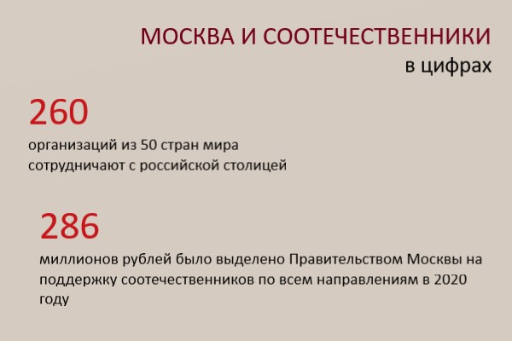
- А могут соотечественники, допустим, из Камеруна присоединиться к вебинару для соотечественников из Китая?
- Могут, у нас, например, на одной встрече были Корея, Малайзия, Португалия, Франция, Испания, здесь границ нет абсолютно. Иногда мы делаем анонс на сайте и нам люди направляют запросы на участие.
- Карина, расскажите о работе возглавляемого вами управления.
- В настоящее время в управление входят два отдела - отдел по взаимодействию с соотечественниками за рубежом и отдел делового сотрудничества. Отдел по взаимодействию с соотечественниками занимается обработкой всех поступающих заявок от соотечественников.
По линии делового сотрудничества в декабре состоялась онлайн-конференция «Москва: потенциальные возможности и преференции для бизнеса. Роль соотечественников в развитии деловых коммуникаций», которую МДС провел совместно с Московской торгово-промышленной палатой. Подготовкой занимался начальник отдела Александр Руднев. В конференции приняли участие более 40 человек.
В отделе по работе с организациями соотечественниками за рубежом существует сектор по работе с молодежными организациями.
Еще в прошлом году мы начали проводить онлайн-мероприятия для молодежных организаций Испании, Италии. Были темы о карьере, продвижении своих организаций, приглашали российских педагогов. Молодежи было интересно.
И в этом году нам не пришлось перестраиваться. МДС принял участие и провел множество онлайн-мероприятий с молодыми соотечественниками. Например, не так давно сотрудник аналитического отдела Михаил Клишин представил мастер-класс, как провести успешное интервью.
В планах - провести мероприятия для соотечественников на их территории. Это могут быть «Школа молодого политолога» или «Школа молодого журналиста».
После реорганизации МДС управление значительно расширит свои возможности.
- Расскажите подробней о реорганизации. Как изменится работа МДС в целом и подведомственного вам управления?
- До настоящего времени МДС был государственным казенным учреждением - ГКУ «Московский Дом соотечественника», с нового года станет государственным автономным учреждением - ГАУ. При этом наша структура останется подведомственной организацией ДВМС.
Переход в ГАУ расширит функциональность возглавляемого мной управления. И соотечественники от этого только выиграют.
МДС, управление будет проводить конференции, фестивали, выставки, викторины, курсы повышения квалификации. И очень хочется провести эти мероприятия в офлайн-формате.
Беседовал Денис Татарченко
Всемирный координационный совет российских соотечественников

Адрес страницы: http://mosds.mos.ru/presscenter/news/detail/9607927.html
ГКУ города Москвы «Центр гуманитарного и делового сотрудничества с соотечественниками за рубежом - Московский дом соотечественника»

